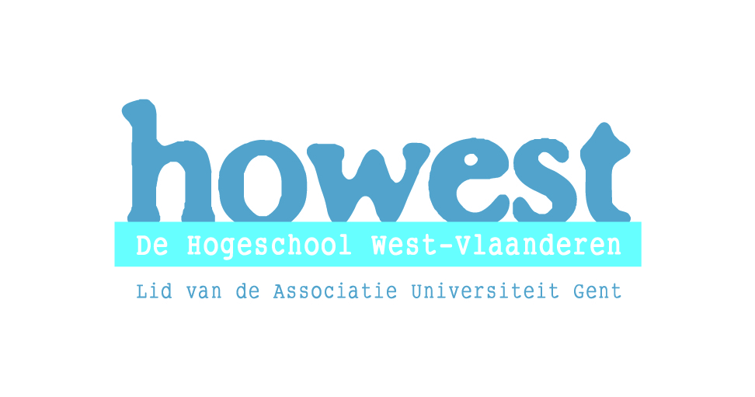

|  |  |  |  |  |  |
| --- | --- | --- | --- | --- | --- |
|  |  |  | Nagelezen door: | | |
|  | datum | handtekening |
| de mentor |  |  |
| St.-Jorisstraat 71  8000 Brugge  tel. 050 33 32 68  e-mail: [ines.vandamme@howest.be](mailto:ines.vandamme@howest.be) [tim.coppejans@howest.be](mailto:tim.coppejans@howest.be) | | de lector |  |  |
|  | | |

# Lesvoorbereiding

|  |  |
| --- | --- |
| Hospiteerschool: **KTA Brugge** | Student: **Niels Bossuyt** |
| Klas:**6TLV** | Jaar en opleiding : **3LO BWR** |
| Mentor: **Dhr. Catrysse** | Opleidingsonderdeel : **Lichamelijke opvoeding** |
| Datum: **14/02/10** | Vaklector: **Dhr. Brunet** |
| Uur: **14.55**  **u – 16.35u** | Pedagoog:**Mevr. Vandamme** |

## LESONDERWERP

* **Voetbal:** Aanvalsbewegingen op de flank

**SITUERING IN LEERPLAN**

Domein 2: Doel- en terugslagspelen

* Motorische competenties
* Gezonde en veilige levensstijl
* Positief zelfbeeld en sociaal functioneren

## LEERPLANDOELEN

* Motorische competenties

VS 15 lln kunnen kunnen na samenspel een doelpoging ondernemen

* Gezonde en veilige levensstijl

LO 27 lln ontwikkelen fitheid op basis van uithouding, kracht en snelheid.

LO 3 lln gebruiken de gepaste kledij voor de betreffende bewegingsactiviteit

* Positief zelfbeeld en sociaal functioneren

LO 2-20-32

VG 7 lln houden zich aan de opgelegde opdrachten en spelregels

VS 10 lln leren verlies sportief aanvaarden

**BEGINSITUATIE**

Aantal leerlingen: **12 lln**

Les ruimte: **Half veld beschikbaar**

Niveau: **De lln spelen buiten school in een voetbalclub waardoor ze aanleg hebben.**

Homogeen/ heterogeen: **Homogene groep**

## LESDOELSTELLINGEN

* Motorisch
* Lln kunnen strakke verzorgde passen geven
* Lln kunnen snel de positie bezetten voor doel
* Cognitief
* Lln zien de ruimte op de flank
* Dynamich-affectief
* Lln coachen altijd tegen elkaar.
* Lln geven aan elkaar positieve feedback

**LESSTRUCTUUR**

* Opwarming
* Opwarmingsoefeningen
* Stretching
* Passing
* Kern
* Driehoek
* Aanvalbeweging
* Poortje
* Aanvalbeweging
* 2-2 + kaatsers
* Wedstrijd
* Slot
* Materiaal opruimen

| Doelstellingen | Leeractiviteiten | Didactisch handelen | T | Organisatie |
| --- | --- | --- | --- | --- |
| Lln kunnen strakke verzorgde passen geven  Lln coachen altijd tegen elkaar.  Lln geven aan elkaar positieve feedback  Lln kunnen strakke verzorgde passen geven  Lln coachen altijd tegen elkaar.  Lln geven aan elkaar positieve feedback  Lln kunnen strakke verzorgde passen geven  Lln kunnen snel de positie bezetten voor doel  Lln zien de ruimte op de flank  Lln coachen altijd tegen elkaar.  Lln geven aan elkaar positieve feedback  Lln kunnen strakke verzorgde passen geven  Lln kunnen snel de positie bezetten voor doel  Lln zien de ruimte op de flank  Lln coachen altijd tegen elkaar.  Lln geven aan elkaar positieve feedback  Lln kunnen strakke verzorgde passen geven  Lln kunnen snel de positie bezetten voor doel  Lln zien de ruimte op de flank  Lln coachen altijd tegen elkaar.  Lln geven aan elkaar positieve feedback  Lln kunnen strakke verzorgde passen geven  Lln kunnen snel de positie bezetten voor doel  Lln zien de ruimte op de flank  Lln kunnen strakke verzorgde passen geven  Lln kunnen snel de positie bezetten voor doel  Lln zien de ruimte op de flank  Lln coachen altijd tegen elkaar.  Lln geven aan elkaar positieve feedback | Opwarming:  **Opwarmingsoefeningen**   * De lln staan in 2 rijen en voeren opwarmingsoefeningen uit en keren terug lang de buitenkant.   *Opwarmingsoefeningen:*   * Armen vw * Armen aw * Bijtrekpas R&L * Samba R&L * Knieën heffen * Hielen zitvlak * Been indraaien * Been uitdraaien * Knieën heffen (sneller) * Knieën zitvlak (sneller) * Borst tegen borst en versnelling * Versnelling kort * Versnelling lang   **Stretching**   * Iedereen staat in een circkel en voert dezelfde stretching uit.   *Stretchingoefeningen:*   * Kuiten * Hamstrings * Been indraaien * Quadriceps * Been uitdraaien * Lies * Windmolen   **Passing**   * De lln werken per 4. Ll1 past naar ll 2. Ll2 kaatst schuin terug op ll 1. Ll1 geeft vervolgens een lage pas naar ll 3 die hetzelfde uitvoert met ll 4.   Kern:  **Driehoek**   * Er zijn 2 ploegjes die tegen elkaar spelen. Elke ploeg heeft een driehoek te verdedigen. Want de lln moeten de bal bij houden om de bal door de driehoek te passen naar iemand van zijn ploeg. Dan pas heb je een punt.   **Aanvalbeweging**   * Ll 1 past naar ll 3. Hij kaatst terug op ll 2 die de bal in de hoek speelt waar ll 3 een voorzet geeft naar ll 4 en ll 2. Dit wordt op de linker en op de rechterkant uitgevoerd.   **Poortje**   * De lln zijn verdeeld in 2 ploegjes van 5. De lln spelen een wedstrijdje maar om te kunnen scoren moeten ze door een poortje dribbelen. Lukt dit dan mogen ze een doelpoging ondernemen.   **Aanvalbeweging**   * Ll 1 speelt de bal naar ll 2. Hij controleert goed op onmiddellijk ll 4 aan de spelen. Ll 4 kaatst terug op ll 3 die de bal in de hoek steekt voor ll 1 die langs de flank mee komt. Hij geeft een voorzet naar ll 5, ll 3 enll 4.   **2-2+Kaatser**   * Op korte ruimte wordt er 2 tegen 2 gespeeld. De lln in het veld hebben een vrij aantal tijden. De kaatsters op de buitenkant, die de lln mogen gebruiken, hebben 1 tijd.   **Balbezit**   * Lln zijn verdeeld in 2 ploegjes. 3 lln spelen tegen 3 lln op het centrum. Aan beide zijden van het veld staan elk een lln van een ploeg. Die ll mag enkel op de flank spelen en heeft 2 tijden om die terug in het spel te brengen.   Slot:  **Stretching**   * Iedereen staat in een circkel en voert dezelfde stretching uit.   *Stretchingoefeningen:*   * Kuiten * Hamstrings * Quadriceps * Lies   **Materiaal opruimen** | Didachtische werkvorm: Opwarming  Groepering: klassikaal  Afspraken:   * Op fluitsignaal iedereen stil   Aandachtspunten:   * Loop terug langs de buitenkant * Voer de oefening geconcentreerd uit. * Armen gestrekt * Hielen raken het zitvlak * Knieën tot 90°   Didachtische werkvorm: Stretching  Groepering: klassikaal  Afspraken:   * Op fluitsignaal iedereen stil   Aandachtspunten:   * 10seconden aanhouden. * Voeten achter elkaar * Romp recht * Knieën tegen elkaar * Voetzolen tegen elkaar en duw de knieën naar beneden * Met de linker hand de rechter voet raken en omgekeerd   Didachtische werkvorm: Passing  Groepering: klassikaal  Afspraken:   * Op fluitsignaal alle ballen stil.   Aandachtspunten:   * Bal over de grond * Voet doe opendraaien * Steunvoet in de richting van waar je de bal wilt.   Differentiatie:   * Iedereen in 1 tijd * Lange bal van ll1 op ll 3   Didachtische werkvorm: Spelvorm  Groepering: 2 groepjes van 5lln  Afspraken:   * Op fluitsignaal alle ballen stil. * Punt als bal door de driehoek is gespeeld en een medelln de bal raakt.   Aandachtspunten:   * Coach elkaar * Zoek de vrije ruimte op   Differentiatie:   * Verplicht 2 tijden   Didachtische werkvorm: Oefenvorm  Groepering: klassikaal  Afspraken:   * Op fluitsignaal alle ballen stil.   Aandachtspunten:   * Zeg de naam wie je aanspeelt * Maak een vooractie * Snel positie voor doel   Differentiatie:   * Alles 1 tijd   Didachtische werkvorm: Spelvorm  Groepering: 2 groepjes van 5lln  Afspraken:   * Op fluitsignaal alle ballen stil. * Doelpoging kan pas nadat je door het poortje dribbelt   Aandachtspunten:   * Coach elkaar * Zoek de vrije ruimte op   Differentiatie:   * Verplicht 2 tijden * Verplicht 1 tijd * Door het poortje passen   Didachtische werkvorm: Oefenvorm  Groepering: klassikaal  Afspraken:   * Op fluitsignaal alle ballen stil.   Aandachtspunten:   * Zeg de naam wie je aanspeelt * Maak een vooractie * Snel positie voor doel   Differentiatie:   * Alles 1 tijd   Didachtische werkvorm: Spelvorm  Groepering: 2 groepjes van 2 lln + 6 kaatsers  Afspraken:   * Op fluitsignaal alle ballen stil. * Doelpoging kan pas nadat je een kaatser hebt aan gespeeld * Kaatsers spelen in 1 tijd   Aandachtspunten:   * Coach elkaar * Zoek de vrije ruimte op   Differentiatie:   * Verplicht 2 tijden * Verplicht 1 tijd   Didachtische werkvorm: Spelvorm  Groepering: 2 groepjes van 4 lln + 2ll op de buitenkant.  Afspraken:   * Op fluitsignaal alle ballen stil. * Doelpoging kan pas nadat je een buitenspeler hebt aan gespeeld * Buitenspelers spelen in 2 tijden   Aandachtspunten:   * Coach elkaar * Zoek de vrije ruimte op   Differentiatie:   * Verplicht 2 tijden * Verplicht 1 tijd   Didachtische werkvorm: Stretching  Groepering: klassikaal  Afspraken:   * Op fluitsignaal iedereen stil   Aandachtspunten:   * 10seconden aanhouden. * Voeten achter elkaar * Romp recht * Knieën tegen elkaar * Voetzolen tegen elkaar en duw de knieën naar beneden | +/-7min  +/-4min  +/-10min  +/-12min  +/-15min  +/-15min  +/-15min  +/-15min  +/-12min  +/-3min |  |

## ZAALOPSTELLING

|  |
| --- |
|  |

## MATERIAALLIJST:

* Voetballen
* 2 grote doelen
* Potjes
* 4 stokken
* 6 kegels

## BIBLIOGRAFIE:

* Leerplan GO 1e graad B-stroom